VUI TRUNG THU – HỌC TẬP SUỐT ĐỜI CÙNG CHÚ CUỘI, CHỊ HẰNG
Hưởng ứng Tuần lễ Học tập suốt đời năm 2025 với chủ đề “Học tập suốt đời – Chìa khóa mở cánh cửa tương lai”, sáng ngày 3 tháng 10 năm 2025, Trường Tiểu học Hải Tây đã tổ chức hoạt động ý nghĩa dành cho học sinh khối 1 mang tên “Vui Trung thu – Học cùng Chú Cuội, Chị Hằng”.
Trong không khí vui tươi, rộn ràng của ngày Tết Trung thu, các em nhỏ được hòa mình vào nhiều hoạt động hấp dẫn như triển lãm sản phẩm STEM đèn lồng, vẽ tranh, tô màu, viết thông điệp gửi gắm Chú Cuội, Chị Hằng vào đèn lồng với những lời nhắn nhủ đáng yêu về tinh thần học tập, ước mơ và tình yêu trường lớp.
Trong buổi trải nghiệm, cô Bùi Thị Duyên – GVCN lớp 1C đã truyền tải đến các em thông điệp: “Tuần lễ học tập suốt đời nhắc chúng ta rằng: Học tập không chỉ ở trên lớp mà còn ở mọi nơi, mọi lúc. Mỗi ngày các em hãy chăm đọc sách, chịu khó hỏi thầy cô, cha mẹ và bạn bè để học thêm nhiều điều hay. Học tập chính là chiếc chìa khóa mở ra cánh cửa tri thức và giúp chúng ta trở thành những người giỏi giang, ngoan ngoãn. Cô mong các em luôn ham học, biết tự rèn luyện và cùng nhau xây dựng lớp học thật vui vẻ, đoàn kết và chăm ngoan nhé!”
Hoạt động vừa mang ý nghĩa giáo dục, vừa giúp các em có thêm niềm vui, khơi dậy hứng thú học tập và thói quen học tập suốt đời ngay từ những năm đầu Tiểu học.
Chương trình khép lại trong niềm vui hân hoan, tiếng cười rộn rã, để lại trong lòng các em những kỷ niệm thật đẹp về một mùa Trung thu vừa học, vừa vui, vừa ý nghĩa.
Một số hình ảnh trong buổi trải nghiệm:
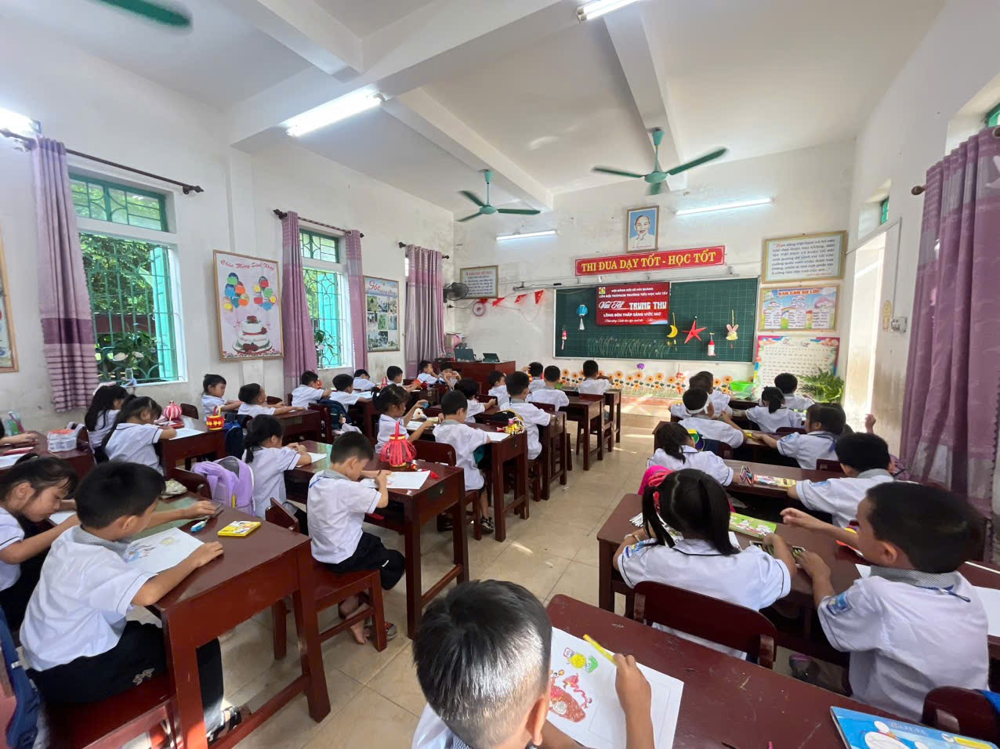

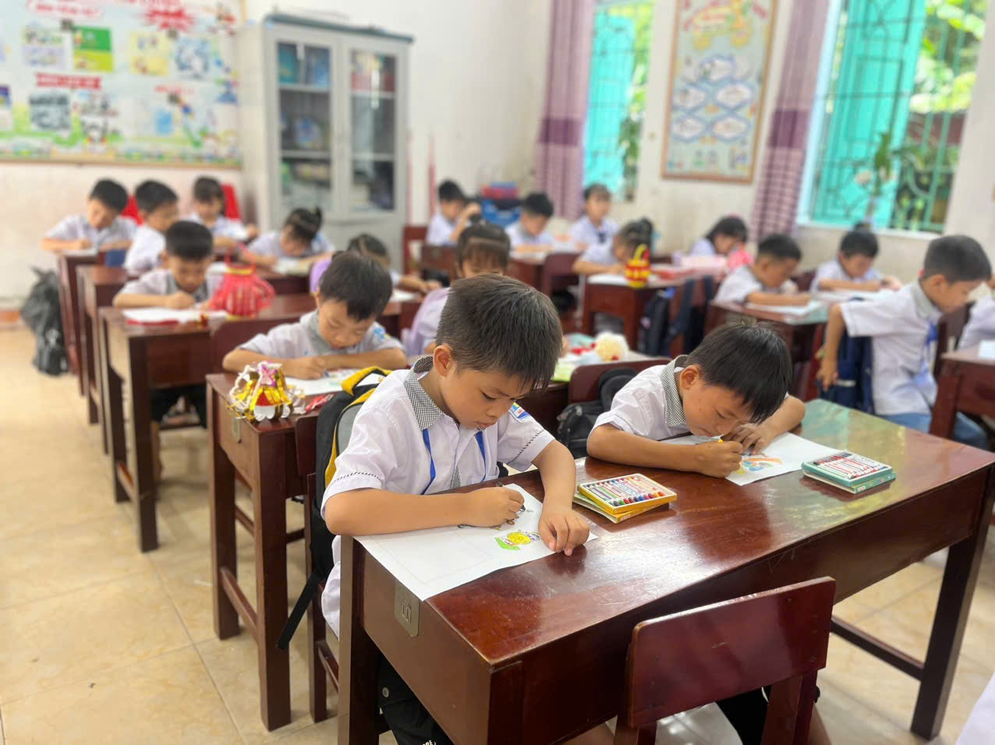

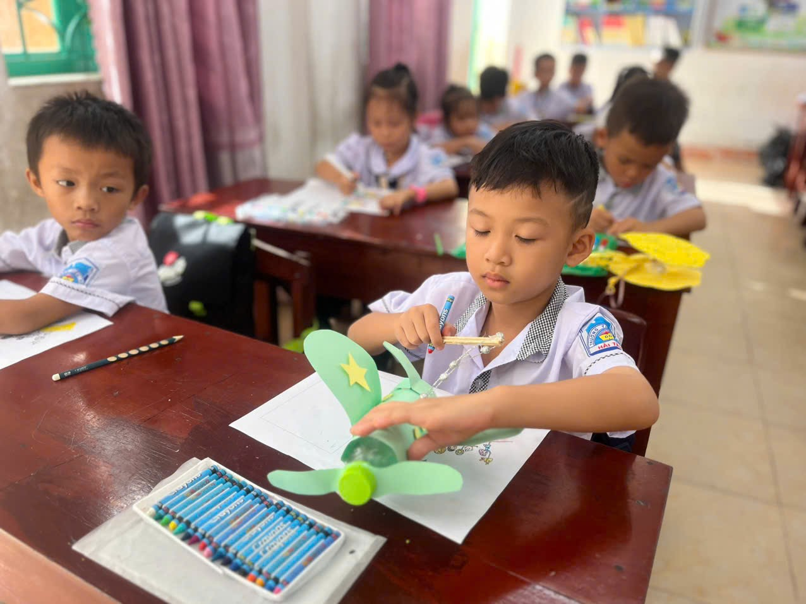

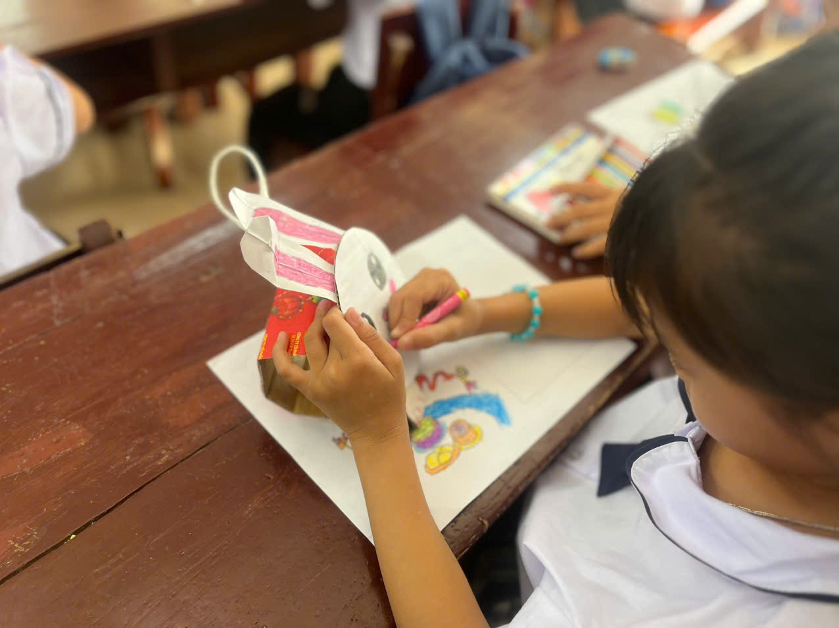

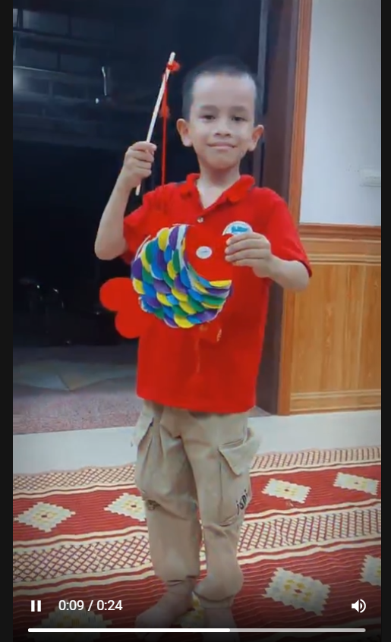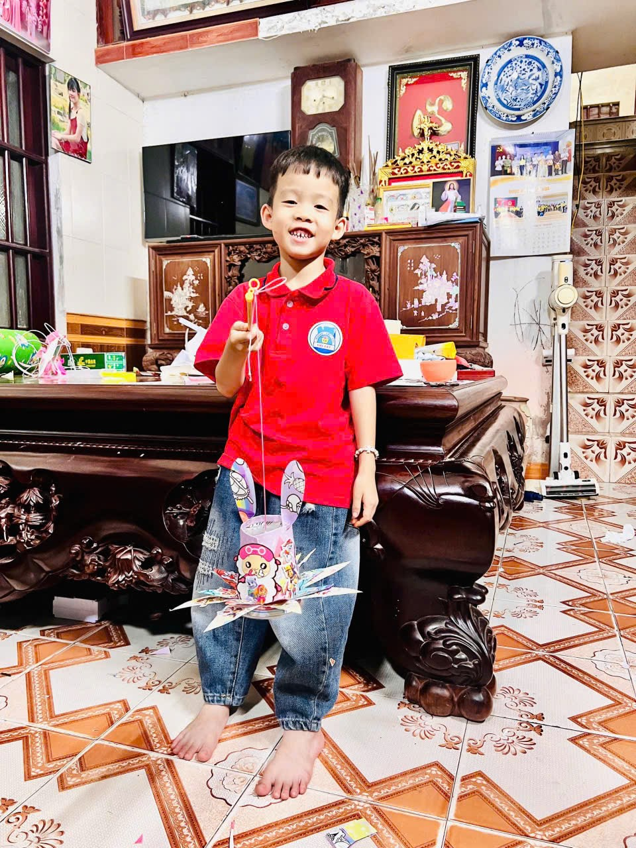
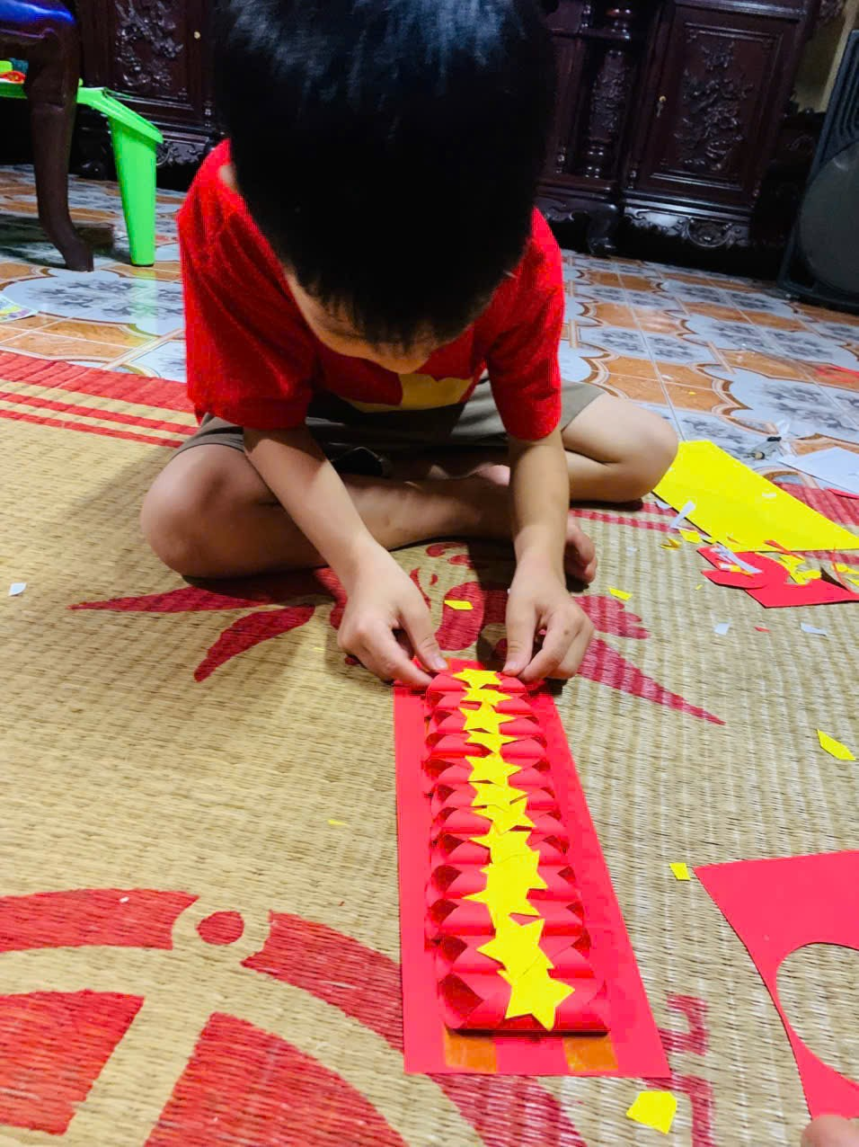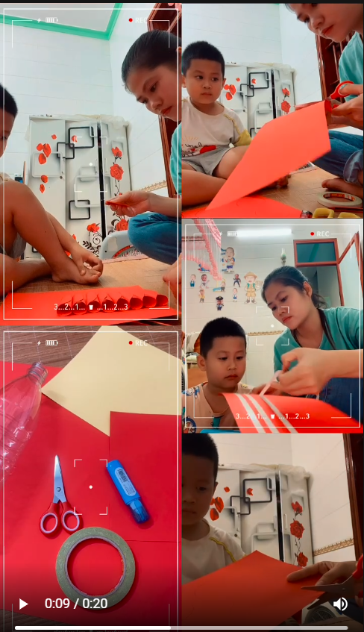
Bài và ảnh: Cô giáo Bùi Thị Duyên-Trường Tiểu học Hải Tây

